Пожарная безопасность бани: что надо знать каждому!
Печь — главный элемент бани. И самый опасный, поскольку речь идет об использовании огня. По существующим правилам печь должна располагаться на огнестойком бетонном фундаменте. Безопасное расстояние от печи до стен и полков - более полуметра. Стены и потолок в углу, где стоит банная печь, нужно защитить от перегрева термостойкими материалами, например, минеритом или защитными экранами из нержавеющей стали. Перед печью обязательно устраивают предтопочную площадку из несгораемого материала, чтобы искры или горящие угли не попали на пол.
Часто причиной пожара становится неправильный монтаж дымохода и пренебрежение уходом за ним. Дымовые газы имеют очень высокую температуру и сильно нагревают дымоход; между тем деревянные конструкции при длительном контакте с горячими поверхностями воспламеняются уже при 100 °С! Поэтому максимальная допустимая температура на внешней поверхности трубы — не более 90 °С, а изоляция дымохода негорючими материалами считается обязательной. Каменная вата — отличный вариант благодаря ее негорючести и устойчивости к перепадам температуры.
Кроме того, теплоизоляция дымохода позволяет избежать скопления едкого конденсата, способного разрушить любой материал. Продукты сгорания содержат соединения серы, которые реагируют с кислородом и водой, образуя слабый раствор серной кислоты. Несмотря на невысокую концентрацию, кислота со временем разъедает конструкции дымохода.
Помните: любые дымоходы нуждаются в регулярной чистке и осмотре. Скапливающаяся в дымоходе сажа не только ухудшает тягу, но и часто становится причиной пожара. Опасны также любые повреждения трубы дымохода, в особенности его прогорание, что часто случается с трубами из некачественных материалов.
С связи ростом пожаров в частных банях в Вологодском районе, сотрудниками отдела надзорной деятельности и профилактической работы, регулярно на территории Вологодского района проводятся профилактические мероприятия с гражданами, в ходе которых проводится осмотр печного отопления в банях и жилых домах. С гражданами проводится профилактическая беседа с вручением памяток о пожарной безопасности.
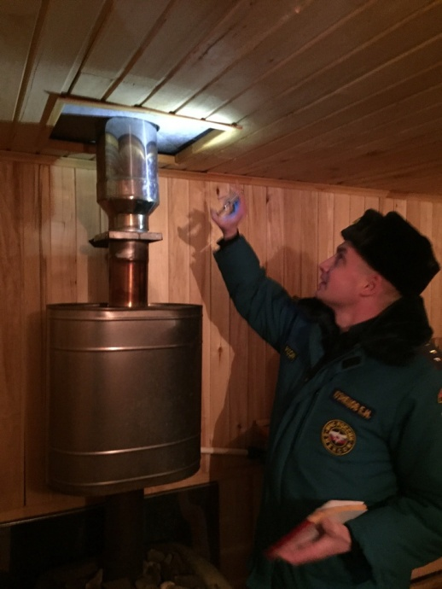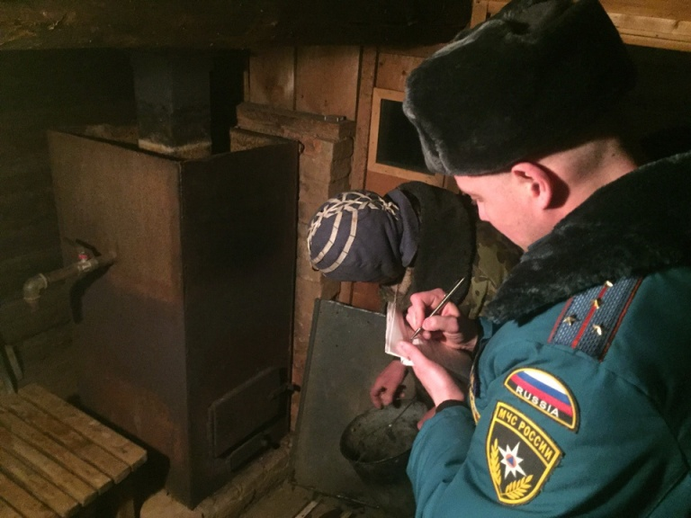
Старший дознаватель ОНДиПР по Вологодскому району Кузнецов Е.Н.

